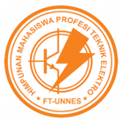**BUKU PANDUAN IKPK**

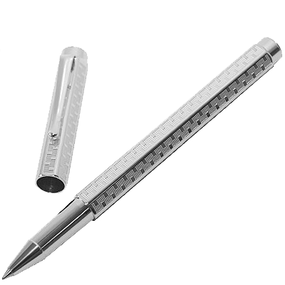

Tim Creative Elco 2017

Himpunan Mahasiswa Profesi Teknik Elektro

**PANDUAN IKPK**

**ELCO 2017**

**(PENGENALAN JURUSAN)**

**PENUGASAN ANGKATAN**

Semua mahasiswa baru Teknik Elektro, diwajibkan:

* Berfoto bersama 1 angkatan 2017 dengan ketentuan berlatar belakang foto 3 gedung teknik elektro (E6, E8, E11), diprint di kertas HVS, dengan ukuran 10 x 15 (cm), dan ditempel dibuku
* membuat video angkatan dengan menyanyikan lagu mars teknik elektro.

**PENUGASAN INDIVIDU**

|  |  |
| --- | --- |
| 1 | Kado harga > 2000, kurang dari 5000 ; bukan makanan, berguna, bertahan lama, BUKAN UANG, Sopan; bungkus kertas sampul buku coklat. Memo Kado : Alasan memilih kado tersebut, harapan untuk penerima kado, dan gombalan menggunakan nama kado tersebut. |
| 2 | Membuat bagan struktur jurusan dan fungsionaris HIMPROTE 2017 |
| 3 | Ada manis manisnya gitu |
| 4 | Roti Sixpack |
| 5 | Snack terbang |
| 6 | Buah Nyanyia Damai |
| 7 | Bukusampul isi 38 lembar (menyesuaikan warna kelompok ) : NAMA, NIM, KELOMPOK, FOTO (4X6), LOGO HIMPRO (kiri atas), LOGO ELCO (kanan atas)  Sampul : |
| 8 | Setiap orang meminta biodata (Nama, NIM, KELOMPOK, cita2, alamat, no.hp, sosmed) + foto (3x4) kepada minimal 3 orang setiap kelompok kecuali kelompok sendiri. |
| 9 | Foto penugasan saat verifikasi 3x4 ( clue ) dengan biodata : Nama, NIM, cita cita, TTD, No. HP. |
| 10 | Biodata dan foto Dosen TE minimal 5 orang 3x4 (simpeg2.unnes.ac.id) di tempel di buku |
| 11 | Co Card sesuai ketentuan |
| 12 | artikel tentang Internet of Things (2 halaman) + gagasan kamu tentang pemindahan ibu kota indonesia ( 2 halaman) (ditulis di buku) |

**CO-CARD**

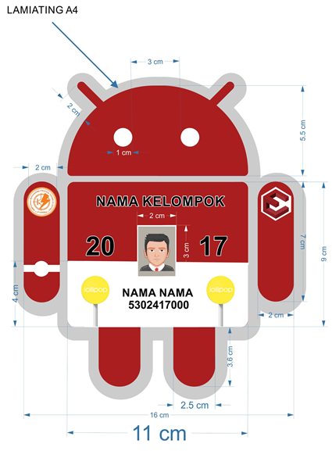

Elemen yang harus ada pada co card

* Logo Himpro Sebelah Kiri
* Logo Elco Sebelah Kanan
* Nama
* NIM
* Nama Kelompok
* Logo Kelompok
* Untuk keterangan lebih lanjut baca buku panduan pembuatan co card.

**TOPI**

Elemen yang harus ada pada Topi

* Depan nama panggilan
* Kiri logo Himpro
* Kanan Logo Elco
* Belakang nama kelompok
* Warna topi menyesuaikan warna kelompok
* Buat menggunakan kertas karton



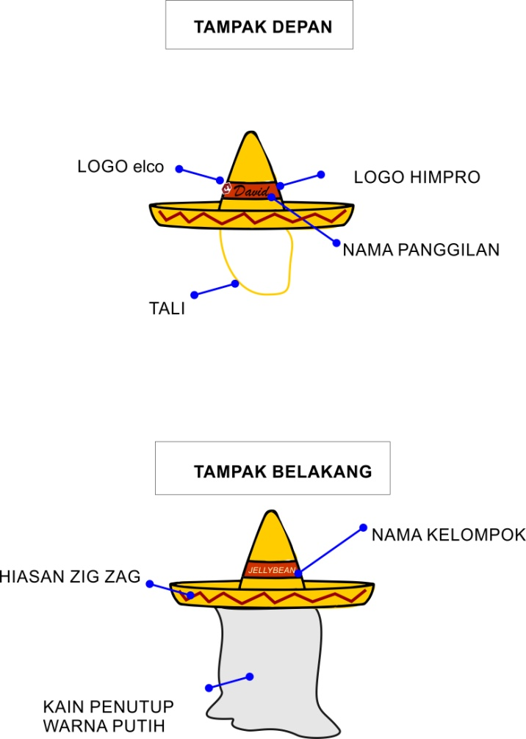

Panduan Lengkap **http://elco2017.github.io/kreatif**